**组合式教学一体机快捷使用指南**

**切记一定要正常开关机**

教育技术中心

2015年9月

为促进信息化教学活动的开展，2012年起学院先后在教室和实训室等教学场所配备了多媒体教学终端设备—交互式多媒体教学一体机。其中，分二代一体机和三代一体机。为让同学们快速掌握一体机的使用方法，编写组合式教学一体机快捷使用指南。希望同学们认真阅读，正确操作一体机，避免因误操作带来的损坏。

# 一、三代一体机开、关机说明

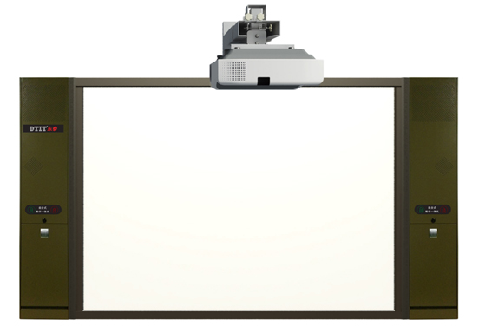

图1-1 第三代一体机

## 1.开机（三代一体机）

1）用钥匙打开黑板锁，拉开黑板，将一体机全部露出。

2）确保总电源连接有电。

3）用读卡器贴近一体机右侧的开锁处，如图1-2，听见滴的一声，用拉手打开展台门。

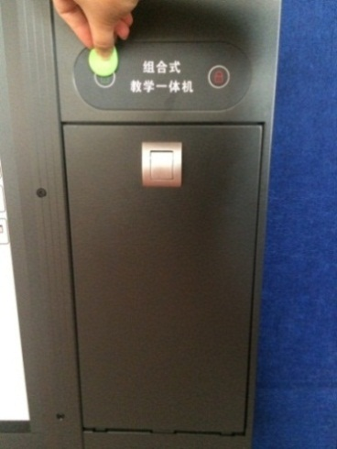

图1-2 打开展台门锁

4）打开展台门内总电源开关，总电源开关亮起，如图1-3。

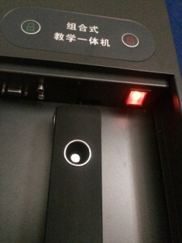 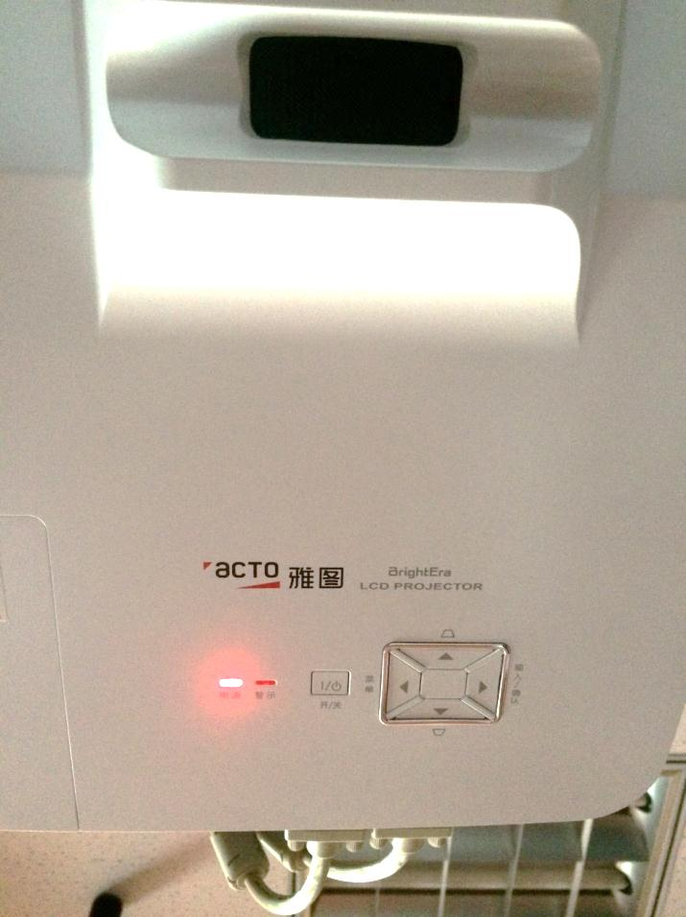

图1-3 打开总电源开关 图1-4 投影机电源灯（红色）

注意：此时，一体机开/关机键下系统LED第一个红灯亮起，投影机电源红灯亮起，如图1-4）轻按控制面板的开/关机键（2秒以内），一键打开投影机和一体机。

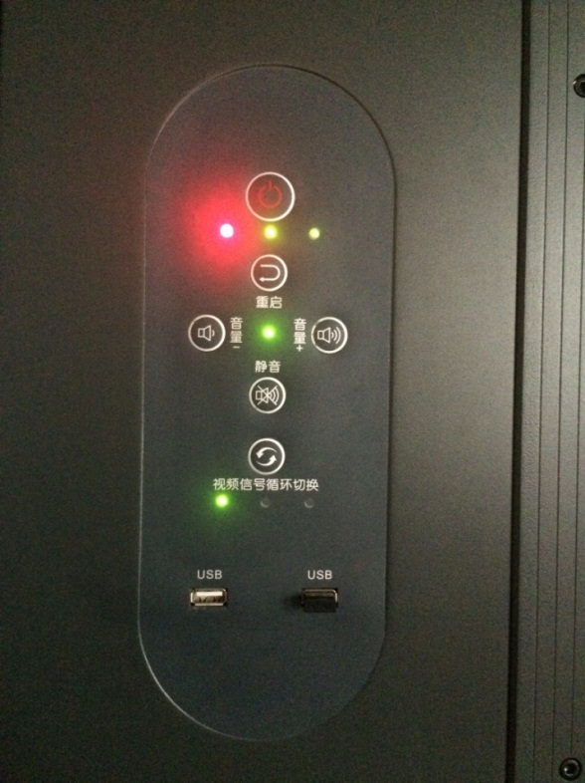 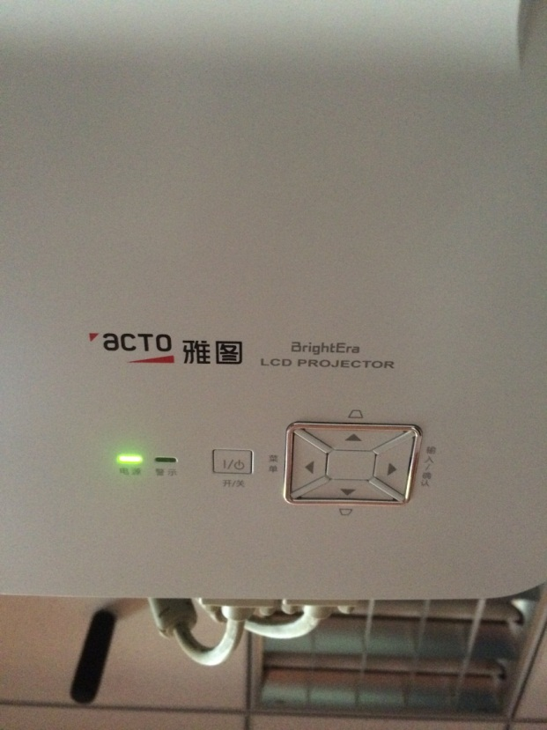

视频信号循环切换

声音调节键

重启键

开/关机键

图1-5 控制面板 图1-6 投影机电源灯（绿色）

注意：此时，控制面板上系统LED三个灯亮起，如图1-5，投影机电源灯变绿，一体机启动，如图1-6，屏幕出现投影画面。

## 2.关机（三代一体机）

1. 轻按控制面板的开/关机键（2秒以内），一键关投影机和一体机。

注意：此时控制面板上除了系统LED第一个呈红色闪烁外，其他LED熄灭；投影机红灯闪烁，处于散热状态。

2）**当控制面板上系统LED第一个红灯及投影机红灯常亮，才可以关闭展台门内总电源开关。**

3）合拢展台门，用读卡器刷贴近关锁处，听见滴的一声，锁住展台门。

## 3.开、关投影机（三代一体机）

在按键有效的任何状态下，长按控制面板的开/关机键(>3秒)，开启或关闭投影机。

## 4.重启计算机（三代一体机）

正常开机后，按下控制面板上重启键可重新启动计算机，投影机出现重启操作系统画面。

**二、二代一体机开、关机说明**

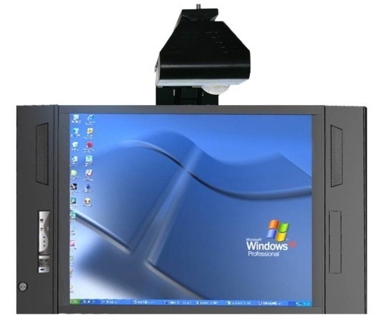

图2-1 第二代一体机

## 1.开机（二代一体机）

1）用钥匙打开黑板锁，拉开黑板，将一体机全部露出。

1. 确保总电源连接有电。

3）将蓝色IC卡贴近刷卡处如图2-2，中控电源开关红灯闪烁，右侧实物展台门自动打开。可将折叠的实物展台拉出，如图2-3。

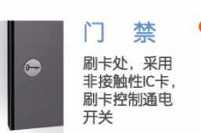 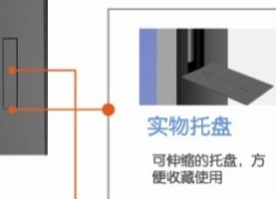

图2-2 门禁刷卡处 图2-3 实物展台门

4）长按中控“电源开关”（>3秒），如图2-4，听到音乐声松开，设备开机。

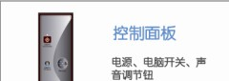

图2-4 控制面板

5）开机后用书写笔在板面上拉出一个方框，如方框正常，则可进行下一步，如不正常需重新定位，参见后文的定位方式。

## 2.关机（二代一体机）

1）关机前请确保实物展台托盘收起，实物展台收回，注意展台托盘放置方向一定正确

2）按住电源开关按钮（>3秒），听到音乐声后松开，全部设备自行关闭。

3）投影机电源红灯闪烁，**直到变为绿灯常亮，中控断电，然后才可以切断总电源。**

**三、定位交互式电子白板**

1. **交互式电子白板必须首先定位校准才可以正常使用。**其定位步骤主要有以下两步：

① 鼠标左键点击交互式电子白板任务栏图标，在弹出的菜单中选择“交互式电子白板”→“定位”，进入白板定位界面，选择其中一种定位方式进行定位，如图3-1所示；

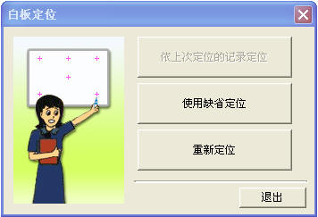

图3-1 白板定位方法选择界面

* + 依上次定位的记录定位：上次使用后没有硬件改动，选择此项（为默认选项）；
  + 使用缺省定位：不需要精确定位，选择此项；
  + 重新定位：需要精确定位，选择此项（**强烈建议第一次使用白板时选择此项**）。

② 如果需要精确定位，鼠标左键点击“重新定位”，弹出定位窗口如图3-2所示：



图3-2 定位方式选择窗口

2. 有三种定位方式，6点定位、9点定位和12点定位。根据自己的需要，选择适合的定位方式后，使用电子笔在交互式电子白板上垂直点击闪动的十字符的中心位置。如下图3-3所示，并根据提示的顺序进行其他定位的点击，直到点击完毕，完成定位。

**建议使用12点定位方式**

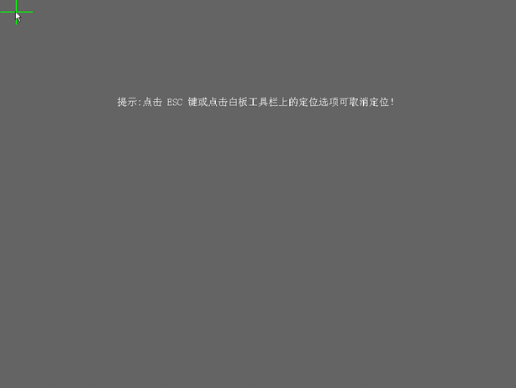

图3-3 交互式电子白板的定位界面

**四、开启电子笔设备状态**

若出现电子笔不好用问题，排除电子笔电池耗尽，可能存在电子笔被禁用的情况。开启电子笔设备状态具体操作如下：

1. 鼠标左键单击任务栏右侧交互式电子白板图标，在弹出的菜单中选择“设备管理…”，进入设备服务管理界面，如图4-1。

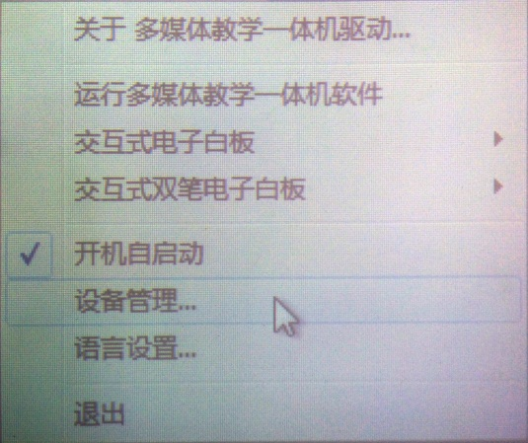

图4-1 任务栏图标弹出菜单

2. 检查“交互式双笔电子白板”的设备状态是否为“已开启”，若被禁用，则需要单击对应项，在界面下方更改状态。为保证电子白板的正常运行，“交互式双笔电子白板”和“交互式电子白板”两项均应处于“已开启”状态，如图4-2所示。

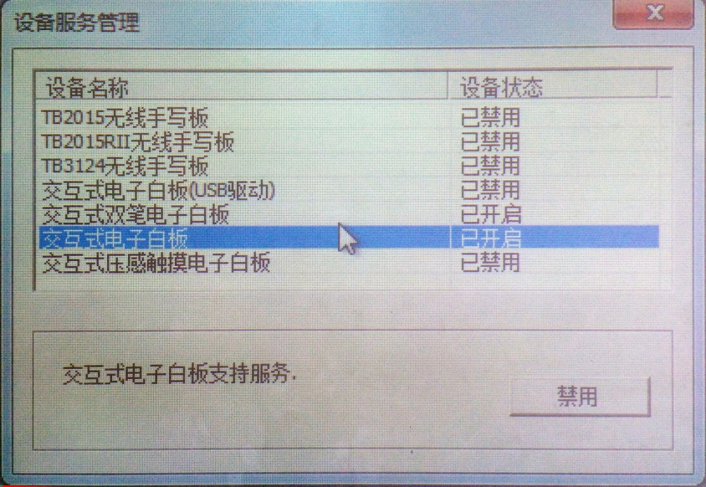

图4-2 设备服务管理界面